微格实验室预约操作说明

一、 教师预约操作流程

在校教师登录学校“OA 系统” ， 在“协同工作-->新建事项-->调用模板-->公共模板-->现代教育技术中心-->微格教学实验室实验预约申请表” ， 须提前 4 天进行预约。

二、 学生预约操作流程

在校学生登陆学校“一网通办” ， 在“系统直通车-->场地预约系统-->微格实验室预约” 。

（1） 选择预约日期后， 点确定， 可预约 3 天内时间。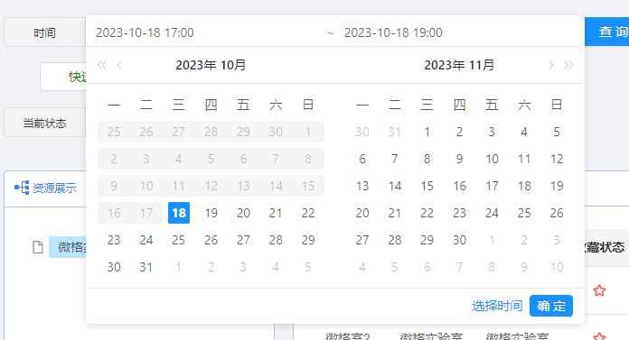

（2） 在“预约资源” 列表， 选择微格室， 点对应“预约” 键。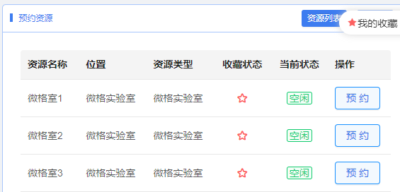

（ 3） 选择日期 - 选择时间段 - 填写“微格预约人数” - 填写

联系方式 - 勾选申请人信息方框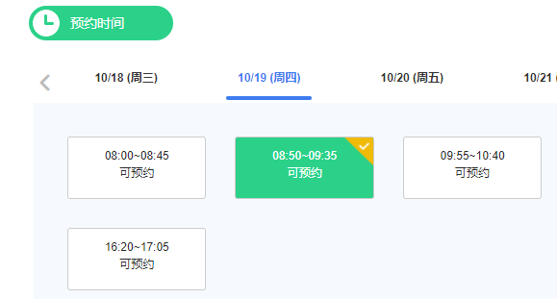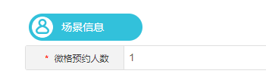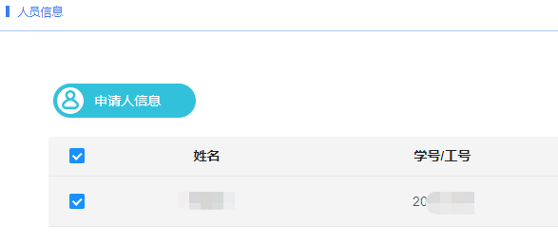

（ 4） 点击提交， 完成预约。

（ 5） 点击网页顶部“我的预约” ， 可查询已完成预约。

（ 6） 因其他原因， 无法按时使用微格室， 可提前在“我的预约”点击“取消预约” ， 需至少提前 60 分钟取消预约。

（ 7） 超时未使用， 系统记录为违约行为。

（ 8） 违约后， 需等到下个月才能恢复预约功能。

（ 9） 预约了微格课室的同学， 必须通过微课课室大门进行一次

人脸识别， 以实现签到。

人脸识别失败的同学， 请在一卡通 - 我的 - 安全中心 - 刷脸

设置 - 重新采集， 更新你的最新照片。 照片更新 3 分钟后， 系统同步完成， 即可进行人脸识别。

须至少提前 30 分钟进行预约， 请自觉避免同组实验人员重复预约。 学生预约成功， 可提前 5 分钟到对应微格室， 通过人脸识别开门（ 迟到 45 分钟无法开门） ， 即可使用。 使用期间， 要遵守微格实验室的规章制度（ 另附温馨提示） ， 服从管理员的安排。

人脸识别开门方法： 点击门上红圈标识的开关图案， 屏幕亮起，

人脸识别功能激活， 正确识别后， 显示“识别通过” 即可开门。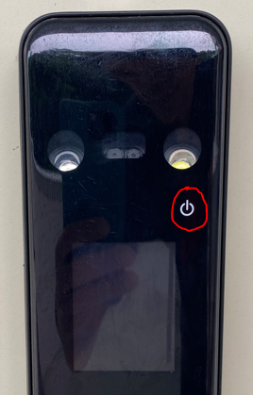

三、 注意事项

1、 签到时间： 提前 5 分钟-迟到 45 分钟内。 早于 5 分钟签到会显示“人脸已过期” ， 而无法签到。 但不影响使用时段正常签到。

2、 人脸识别不通过： 请在今日校园-一卡通-我的-安全中心-刷脸设置-重新采集， 以白墙作为背景拍摄照片， 照片更新后， 系统同步时间约 3 分钟。

3、 进入实验室， 请遵守实验室各项规章制度。

4、 请不要将食物带入实验室， 保持实验室设备和场地的整洁。

5、 请勿随便更改机器设置， 不要随意插拔主机连接线。

6、 如遇到机器无法运行或出现问题， 请及时与实验室管理人员

联系。

7、 自带使用的白板笔必须是水性白板笔。

8、 完成实验后， 离开实验室请随手关好设备及空调， 并整理好

桌面物品。

9、 离开实验室需在微格教学实验室使用登记册上进行上机登记。

10、 注意保管好随身携带的物品， 离开实验室检查是否有物品遗

忘。

有问题请联系：

郭老师 13631974088

蔡老师 13556237816

冯老师 18127875159